SOFTWARE REQUIREMENTS SPECIFICATION (SRS)
Màn hình: Danh mục ghi chú kiểm tra bảo dưỡng

Mục lục
Mục lục 1
Phần 1. Giới thiệu 2
1 Mục đích 2
2 Thuật ngữ và viết tắt 2
Phần 2. Phân quyền 2
1 Danh sách quyền 2
2 Ma trận phân quyền 3
Phần 3. Đặc tả chi tiết theo từng chức năng 3
1 Sơ đồ UML tổng quan 3
2 Đặc tả chi tiết từng chức năng 4
2.1 Xem danh sách ghi chú kiểm tra 4
2.2 Tìm kiếm và lọc 6
2.3 Xem chi tiết ghi chú kiểm tra 8
2.4 Thêm mới ghi chú kiểm tra 10
2.5 Chỉnh sửa ghi chú kiểm tra 13
2.6 Xóa ghi chú kiểm tra 15
2.7 Xem lịch sử thay đổi 17
2.8 Xuất Excel 19
2.9 Tùy chỉnh cột hiển thị 21
Phần 4. Quy tắc nghiệp vụ 23

Phần 1. Giới thiệu

1 Mục đích
Tài liệu này đặc tả yêu cầu phần mềm cho màn hình Danh mục ghi chú kiểm tra bảo dưỡng, nhằm:
- Thống nhất yêu cầu giữa BA / PO / Dev / Test cho màn quản lý Danh mục ghi chú kiểm tra bảo dưỡng.
- Là căn cứ nghiệm thu chức năng và phân quyền của màn hình.
- Làm rõ hai ràng buộc trùng độc lập nhau: trùng Hạng mục và trùng Ký hiệu.
- Ghi nhận khác biệt có chủ đích so với màn cũ: bản cũ xóa thẳng không kiểm tra gì, bản này chặn xóa khi ghi chú đang được gói dịch vụ sử dụng.

2 Thuật ngữ và viết tắt
Thuật ngữ | Mô tả
Ghi chú kiểm tra bảo dưỡng | Một hạng mục công việc kiểm tra được thực hiện trong quá trình bảo dưỡng thiết bị. Ví dụ: kiểm tra ngoại quan không tháo lắp, đo kiểm bằng dụng cụ chuyên dùng.
Hạng mục | Tên đầy đủ của công việc kiểm tra, là trường chính của danh mục.
Ký hiệu | Mã viết tắt của hạng mục, dùng để ghi gọn trên phiếu và mẫu in. Ví dụ: KTBM, DK, CC. Hệ thống tự chuyển thành chữ in hoa khi lưu.
Cấp bảo dưỡng của gói dịch vụ | Bảng liên kết giữa gói bảo dưỡng và các ghi chú kiểm tra cần thực hiện ở từng cấp.
Đang được sử dụng | Ghi chú đã được gán vào ít nhất một cấp bảo dưỡng của gói dịch vụ; khi đó không được phép xóa.
SRS | Software Requirements Specification — tài liệu đặc tả yêu cầu phần mềm.

Phần 2. Phân quyền

1 Danh sách quyền
Ký hiệu | Tên quyền | Tác dụng trên màn hình
P1 | Quản lý ghi chú kiểm tra bảo dưỡng | Mở màn hình và thực hiện đầy đủ Thêm mới, Chỉnh sửa, Xóa. Thiếu quyền này thì các nút thao tác không hiển thị.
P2 | Xem ghi chú kiểm tra bảo dưỡng | Chỉ mở được màn hình để tra cứu, xuất Excel và xem lịch sử. Không thấy nút Tạo mới, Sửa, Xóa.

Màn hình tách riêng quyền quản lý và quyền xem. Người chỉ có quyền xem vẫn vào được màn hình và tra cứu bình thường nhưng mọi nút ghi dữ liệu đều bị ẩn. Người không có quyền nào thì mục menu không hiển thị và truy cập thẳng đường dẫn cũng bị chặn.

2 Ma trận phân quyền
Chức năng | P1 | P2 | Không có quyền nào
FR-01 Xem danh sách ghi chú kiểm tra | ✅ | ✅ | ❌
FR-02 Tìm kiếm và lọc | ✅ | ✅ | ❌
FR-03 Xem chi tiết ghi chú kiểm tra | ✅ | ✅ | ❌
FR-04 Thêm mới ghi chú kiểm tra | ✅ | ❌ | ❌
FR-05 Chỉnh sửa ghi chú kiểm tra | ✅ | ❌ | ❌
FR-06 Xóa ghi chú kiểm tra | ✅ | ❌ | ❌
FR-07 Xem lịch sử thay đổi | ✅ | ✅ | ❌
FR-08 Xuất Excel | ✅ | ✅ | ❌
FR-09 Tùy chỉnh cột hiển thị | ✅ | ✅ | ❌

Phần 3. Đặc tả chi tiết theo từng chức năng

1 Sơ đồ UML tổng quan
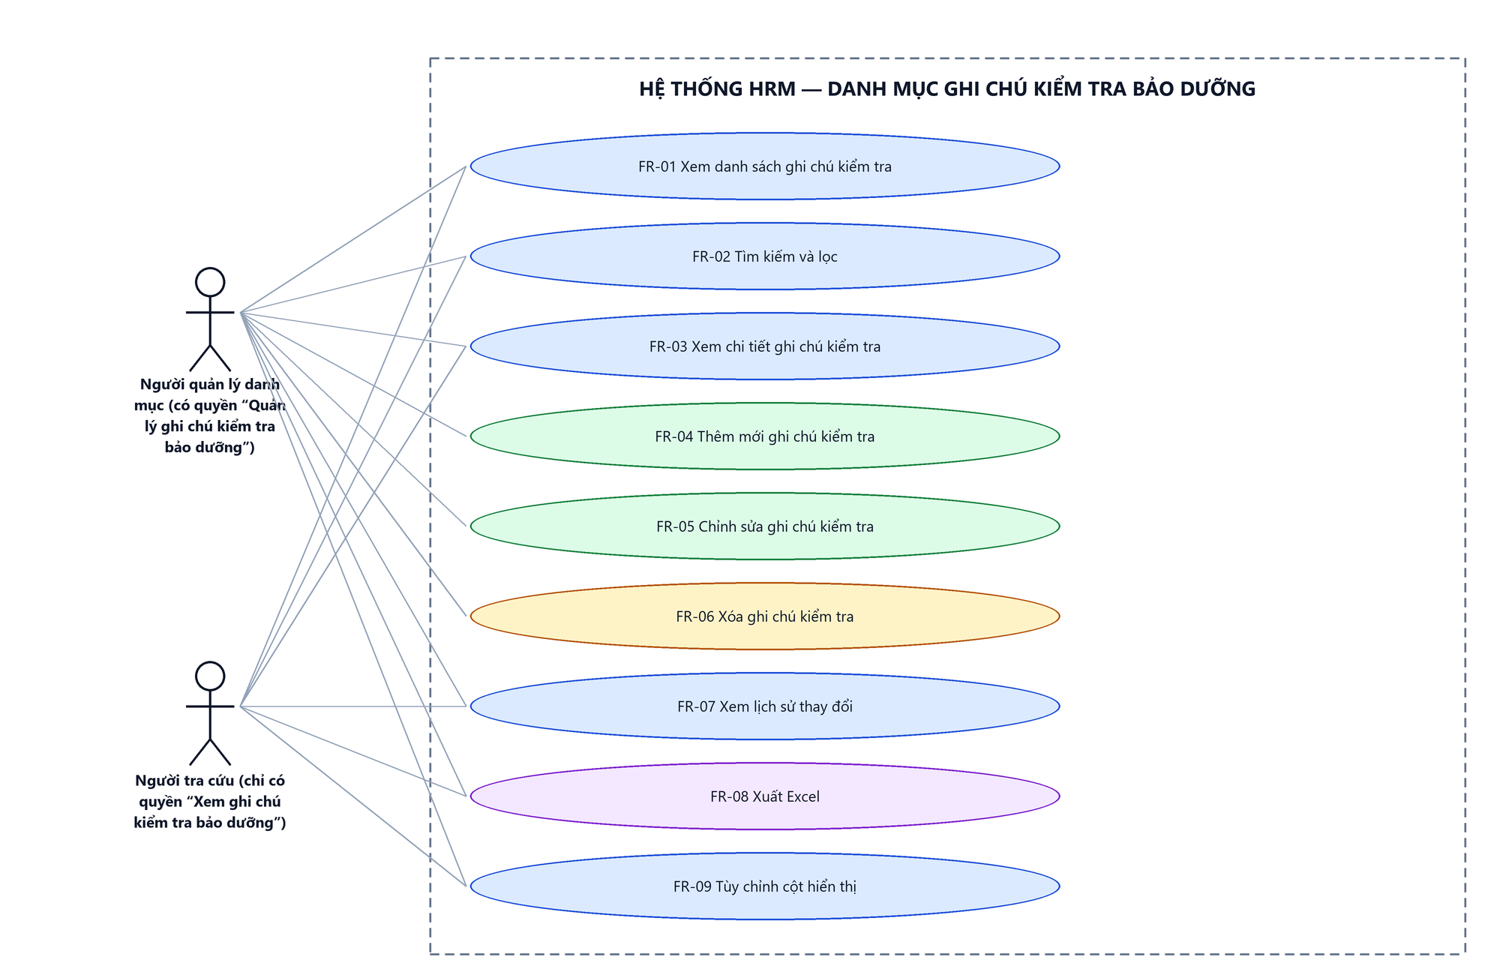
Hình 1: Sơ đồ Use Case tổng quan màn Danh mục ghi chú kiểm tra bảo dưỡng

2 Đặc tả chi tiết từng chức năng

2.1 Xem danh sách ghi chú kiểm tra
2.1.1 Giới thiệu
Mục | Nội dung
Tên chức năng | Xem danh sách ghi chú kiểm tra
Mô tả | Hiển thị toàn bộ ghi chú kiểm tra trong danh mục, có phân trang, sắp xếp và tùy chỉnh cột.
Tác nhân | Người quản lý danh mục (có quyền “Quản lý ghi chú kiểm tra bảo dưỡng”); Người tra cứu (chỉ có quyền “Xem ghi chú kiểm tra bảo dưỡng”); Người dùng đã đăng nhập
Điều kiện ban đầu | Người dùng có quyền “Quản lý ghi chú kiểm tra bảo dưỡng” hoặc “Xem ghi chú kiểm tra bảo dưỡng”.
Dòng sự kiện chính | 1. Người dùng vào Phân hệ CSKH → Danh mục → Danh mục ghi chú kiểm tra bảo dưỡng.  2. Hệ thống kiểm tra quyền rồi nạp trang đầu tiên của danh sách.  3. Bảng hiển thị dữ liệu kèm tổng số bản ghi.
Dòng sự kiện phụ | • Không có quyền → mục menu không hiển thị; truy cập thẳng đường dẫn thì hệ thống từ chối và báo không có quyền.  • Danh mục chưa có bản ghi nào → bảng hiện thông báo không có dữ liệu.

2.1.2 Layout màn hình
Đường dẫn màn hình:
- URL đầy đủ: http://hrm-crm.eteksofts.com/customer-care/note-maintenances
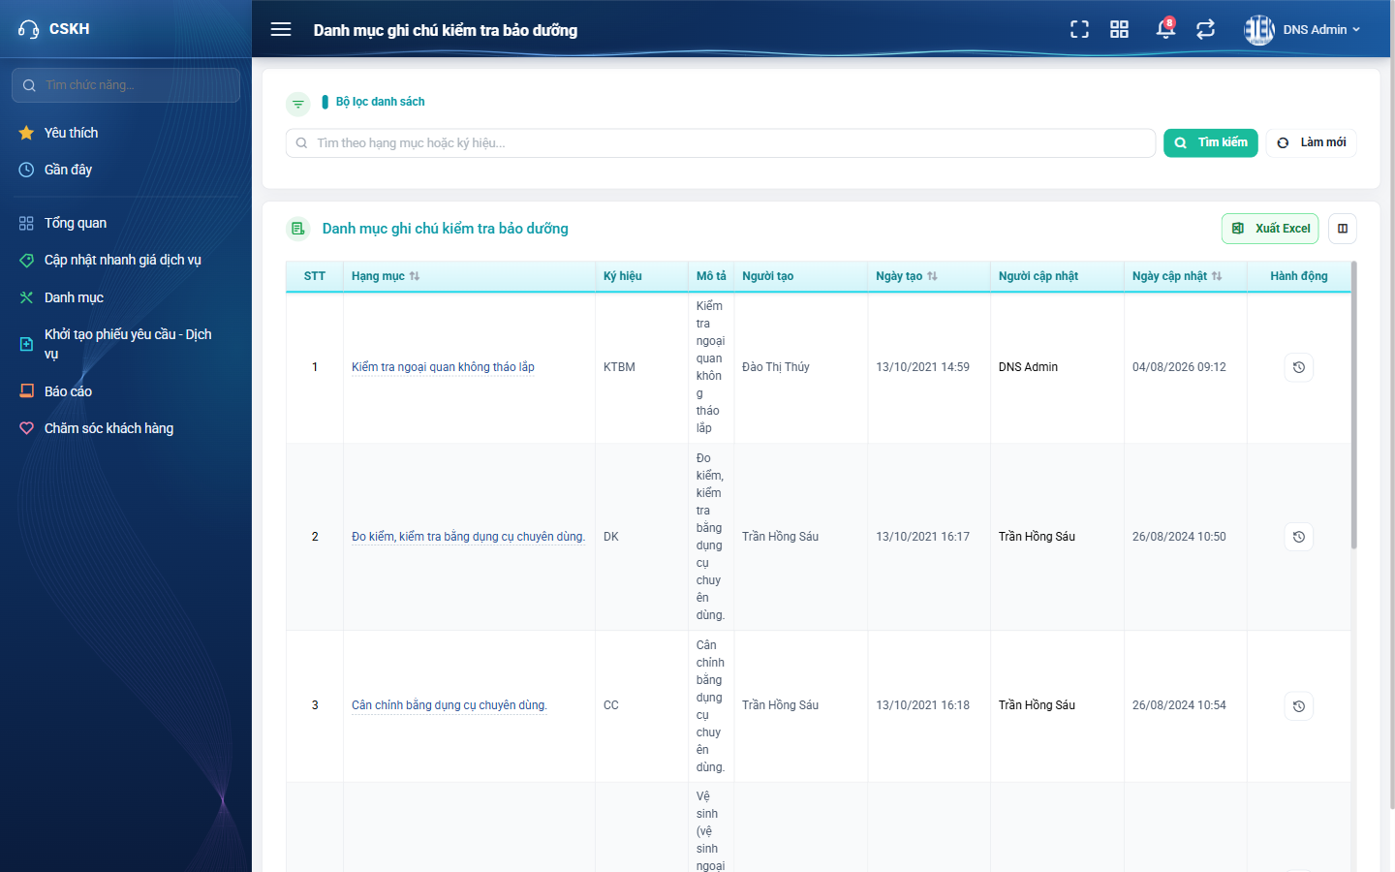
Hình 2: Màn Danh mục ghi chú kiểm tra bảo dưỡng lúc mới truy cập
2.1.3 Mô tả chi tiết giao diện
STT | Tên đối tượng | Loại | Trạng thái | Phạm vi | Giá trị ban đầu | Mô tả
1 | STT | Table/Grid | Read-only | – | – | Số thứ tự, chạy liên tục qua các trang. Luôn hiển thị.
2 | Hạng mục | Table/Grid | Read-only | – | – | Tên công việc kiểm tra. Luôn hiển thị, sắp xếp được, bấm vào để mở cửa sổ xem.
3 | Ký hiệu | Table/Grid | Read-only | – | – | Mã viết tắt của hạng mục. Mặc định ẩn.
4 | Mô tả | Table/Grid | Read-only | – | – | Diễn giải thêm về hạng mục. Mặc định ẩn.
5 | Người tạo | Table/Grid | Read-only | – | – | Họ tên người đã thêm bản ghi.
6 | Ngày tạo | Table/Grid | Read-only | – | – | Ngày giờ thêm bản ghi, sắp xếp được.
7 | Người cập nhật | Table/Grid | Read-only | – | – | Họ tên người sửa gần nhất. Mặc định ẩn.
8 | Ngày cập nhật | Table/Grid | Read-only | – | – | Ngày giờ sửa gần nhất, sắp xếp được. Mặc định ẩn.
9 | Hành động | Table/Grid | Read-only | – | – | Nút Sửa, Xóa và Lịch sử. Nút Xóa chỉ hiện khi ghi chú chưa được gói dịch vụ nào dùng.
10 | Nút Tạo mới | Button | Enable / Ẩn | – | Ẩn khi thiếu quyền | Chỉ hiện với người có quyền “Quản lý ghi chú kiểm tra bảo dưỡng”.
11 | Nút Xuất Excel | Button | Enable | – | Hiển thị | Mở cửa sổ chọn trường cần xuất.
12 | Nút Tùy chỉnh cột | Icon Button | Enable | – | Hiển thị | Mở cửa sổ chọn cột hiển thị trên bảng.
13 | Phân trang | Pagination | Enable | – | Trang 1 | Nút về đầu / lùi / số trang / tiến / về cuối và ô chọn số dòng mỗi trang (5, 10, 20, 50, 100).
14 | Tổng số bản ghi | Label | Hiển thị | – | Theo dữ liệu | Dòng “Hiển thị x–y / tổng” ở góc trái dưới bảng.
15 | Trạng thái rỗng | Label | Hiển thị | – | Ẩn | Hiện “Không có dữ liệu phù hợp bộ lọc.” khi danh sách trống.
16 | Vòng quay chờ | Loading | Hiển thị | – | Ẩn | Hiện trong lúc nạp dữ liệu.

2.1.4 Danh sách event và xử lý event
STT | Event | Loại event | Xử lý event
1 | Mở màn hình | System | Before:  – Kiểm tra quyền “Quản lý ghi chú kiểm tra bảo dưỡng” hoặc “Xem ghi chú kiểm tra bảo dưỡng”.  – Nếu không có quyền → hiển thị “Bạn không có quyền thực hiện chức năng này.” và dừng xử lý.  After:  – Nạp trang đầu tiên của danh sách và hiển thị tổng số bản ghi.
2 | Bấm tiêu đề cột sắp xếp được | Click | After:  – Đổi chiều sắp xếp (tăng ↔ giảm) và nạp lại danh sách từ trang 1.
3 | Chuyển trang | Click | Before:  – Giữ nguyên bộ lọc và thứ tự sắp xếp đang áp dụng.  After:  – Nạp dữ liệu trang mới, số thứ tự chạy tiếp tục không quay về 1.
4 | Đổi số dòng mỗi trang | Change | After:  – Quay về trang 1 và nạp lại theo số dòng mới.

2.2 Tìm kiếm và lọc
2.2.1 Giới thiệu
Mục | Nội dung
Tên chức năng | Tìm kiếm và lọc danh sách
Mô tả | Thu hẹp danh sách bằng ô tìm kiếm nhanh. Màn hình này KHÔNG có bộ lọc nâng cao.
Tác nhân | Người quản lý danh mục (có quyền “Quản lý ghi chú kiểm tra bảo dưỡng”); Người tra cứu (chỉ có quyền “Xem ghi chú kiểm tra bảo dưỡng”); Người dùng đã đăng nhập
Điều kiện ban đầu | Đang ở màn Danh mục ghi chú kiểm tra bảo dưỡng.
Dòng sự kiện chính | 1. Người dùng nhập từ khóa hoặc chọn tiêu chí lọc.  2. Người dùng bấm Tìm kiếm.  3. Hệ thống áp đồng thời mọi tiêu chí và nạp lại danh sách từ trang 1.
Dòng sự kiện phụ | • Không có kết quả → bảng hiện thông báo không có dữ liệu.  • Bấm Làm mới → xóa hết tiêu chí VÀ nạp lại danh sách đầy đủ ngay lập tức.

2.2.2 Layout màn hình
Đường dẫn màn hình:
- URL đầy đủ: http://hrm-crm.eteksofts.com/customer-care/note-maintenances

Hình 3: Khu vực tìm kiếm và lọc của màn Danh mục ghi chú kiểm tra bảo dưỡng
2.2.3 Mô tả chi tiết giao diện
STT | Tên đối tượng | Loại | Trạng thái | Phạm vi | Bắt buộc | Giá trị ban đầu | Mô tả
1 | Ô tìm kiếm nhanh | Textbox | Enable | 0–255 ký tự | Không | Trống | Tìm đồng thời theo Hạng mục và Ký hiệu. Không phân biệt chữ hoa chữ thường.
2 | Nút Tìm kiếm | Button | Enable | – | – | Hiển thị | Áp dụng đồng thời mọi tiêu chí đang nhập.
3 | Nút Làm mới | Button | Enable | – | – | Hiển thị | Xóa hết tiêu chí VÀ nạp lại danh sách đầy đủ ngay.

2.2.4 Danh sách event và xử lý event
STT | Event | Loại event | Xử lý event
1 | Bấm Tìm kiếm | Click | Before:  – Thu thập giá trị của mọi tiêu chí đang có.  During:  – Áp đồng thời các tiêu chí theo kiểu “và”.  After:  – Nạp lại bảng từ trang 1 và cập nhật tổng số bản ghi.
2 | Bấm Làm mới | Click | After:  – Xóa trắng mọi tiêu chí VÀ nạp lại danh sách đầy đủ ngay lập tức.
3 | Gõ vào ô tìm nhanh rồi nhấn Enter | Keypress | After:  – Chạy tìm kiếm y như bấm nút Tìm kiếm.

2.3 Xem chi tiết ghi chú kiểm tra
2.3.1 Giới thiệu
Mục | Nội dung
Tên chức năng | Xem chi tiết ghi chú kiểm tra
Mô tả | Xem đầy đủ thông tin của một ghi chú kiểm tra ở chế độ chỉ đọc, không sửa được.
Tác nhân | Người quản lý danh mục (có quyền “Quản lý ghi chú kiểm tra bảo dưỡng”); Người tra cứu (chỉ có quyền “Xem ghi chú kiểm tra bảo dưỡng”); Người dùng đã đăng nhập
Điều kiện ban đầu | Người dùng có quyền “Quản lý ghi chú kiểm tra bảo dưỡng” hoặc “Xem ghi chú kiểm tra bảo dưỡng”.
Dòng sự kiện chính | 1. Người dùng bấm vào tên ở cột đầu của dòng cần xem.  2. Hệ thống mở cửa sổ xem và đổ dữ liệu ở chế độ chỉ đọc.
Dòng sự kiện phụ | • Bản ghi đã bị người khác xóa → hệ thống báo không tìm thấy dữ liệu.

2.3.2 Layout màn hình
Đường dẫn màn hình:
- URL đầy đủ: http://hrm-crm.eteksofts.com/customer-care/note-maintenances
Modal Xem ghi chú kiểm tra được mở ngay trên màn hình danh sách theo đường dẫn ở trên.
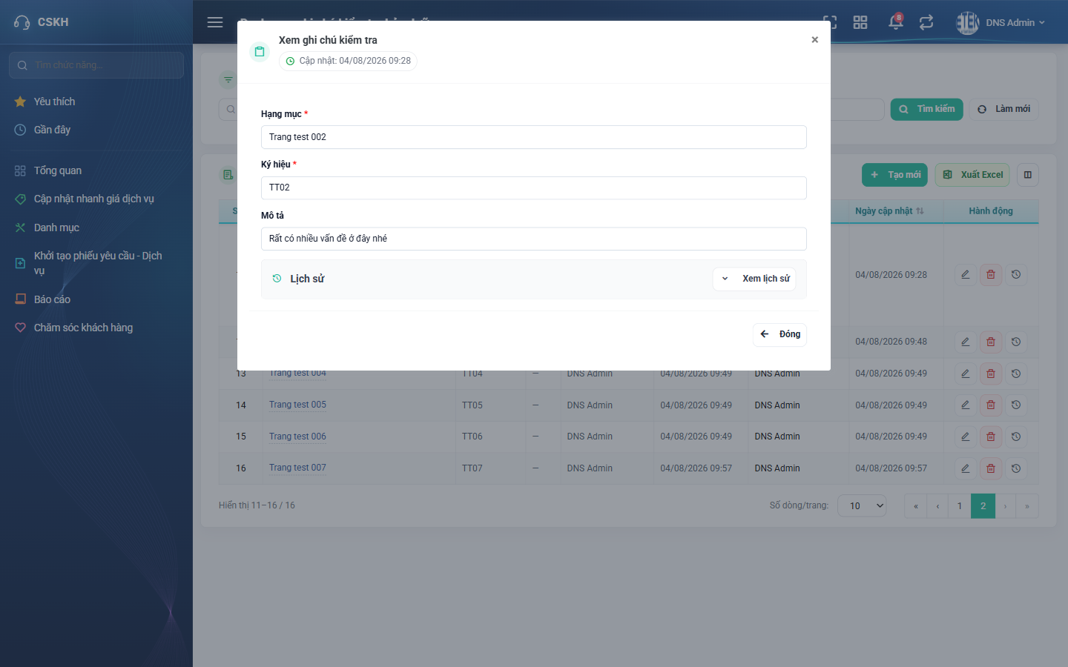
Hình 4: Cửa sổ Xem ghi chú kiểm tra
2.3.3 Mô tả chi tiết giao diện
STT | Tên đối tượng | Loại | Trạng thái | Phạm vi | Giá trị ban đầu | Mô tả
1 | Hạng mục | Textbox | Read-only | 0–255 ký tự | Trống | Tên công việc kiểm tra, KHÔNG được trùng. Bỏ trống báo “Bắt buộc phải nhập”; trùng báo “Hạng mục đã tồn tại”.
2 | Ký hiệu | Textbox | Read-only | 0–255 ký tự | Trống | Mã viết tắt, KHÔNG được trùng và được tự chuyển thành CHỮ IN HOA khi lưu. Bỏ trống báo “Bắt buộc phải nhập”; trùng báo “Ký hiệu đã tồn tại”.
3 | Mô tả | Textbox | Read-only | 0–255 ký tự | Trống | Diễn giải thêm, không bắt buộc và không kiểm tra trùng.
4 | Nút Đóng | Button | Enable | – | Hiển thị | Đóng cửa sổ, không ghi gì.

2.3.4 Danh sách event và xử lý event
STT | Event | Loại event | Xử lý event
1 | Bấm tên trên dòng | Click | Before:  – Kiểm tra quyền “Quản lý ghi chú kiểm tra bảo dưỡng” hoặc “Xem ghi chú kiểm tra bảo dưỡng”.  After:  – Nạp dữ liệu bản ghi và hiển thị ở chế độ chỉ đọc.
2 | Bấm Đóng | Click | After:  – Đóng cửa sổ, không ghi gì.

2.4 Thêm mới ghi chú kiểm tra
2.4.1 Biểu đồ Usecase
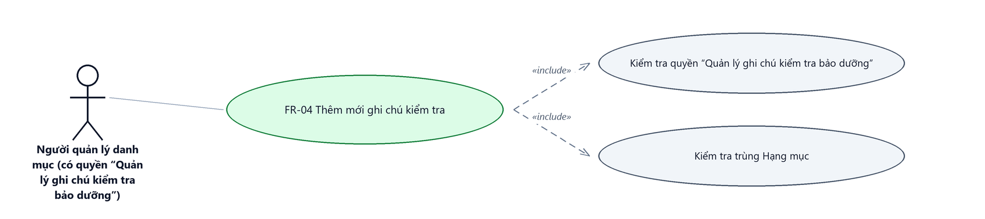
Hình 5: Biểu đồ Use Case — FR-04 Thêm mới ghi chú kiểm tra
2.4.2 Giới thiệu
Mục | Nội dung
Tên chức năng | Thêm mới ghi chú kiểm tra
Mô tả | Thêm một ghi chú kiểm tra mới vào danh mục thông qua cửa sổ nhập liệu.
Tác nhân | Người quản lý danh mục (có quyền “Quản lý ghi chú kiểm tra bảo dưỡng”)
Điều kiện ban đầu | Người dùng có quyền “Quản lý ghi chú kiểm tra bảo dưỡng”.
Dòng sự kiện chính | 1. Người dùng bấm nút Tạo mới.  2. Hệ thống mở cửa sổ nhập liệu.  3. Người dùng nhập thông tin và bấm Lưu.  4. Hệ thống kiểm tra dữ liệu và ghi bản ghi mới.  5. Cửa sổ đóng, danh sách nạp lại và hiển thị thông báo thành công.
Dòng sự kiện phụ | • Thiếu trường bắt buộc hoặc trùng Hạng mục → báo lỗi đỏ ngay dưới ô tương ứng, cửa sổ KHÔNG đóng, dữ liệu đã nhập vẫn còn.  • Bấm Lưu và tiếp tục → ghi xong vẫn giữ form mở, làm trắng các ô để nhập tiếp.  • Bấm Đóng → hủy bỏ, không ghi gì.

2.4.3 Layout màn hình
Đường dẫn màn hình:
- URL đầy đủ: http://hrm-crm.eteksofts.com/customer-care/note-maintenances
Modal Tạo ghi chú kiểm tra được mở ngay trên màn hình danh sách theo đường dẫn ở trên.
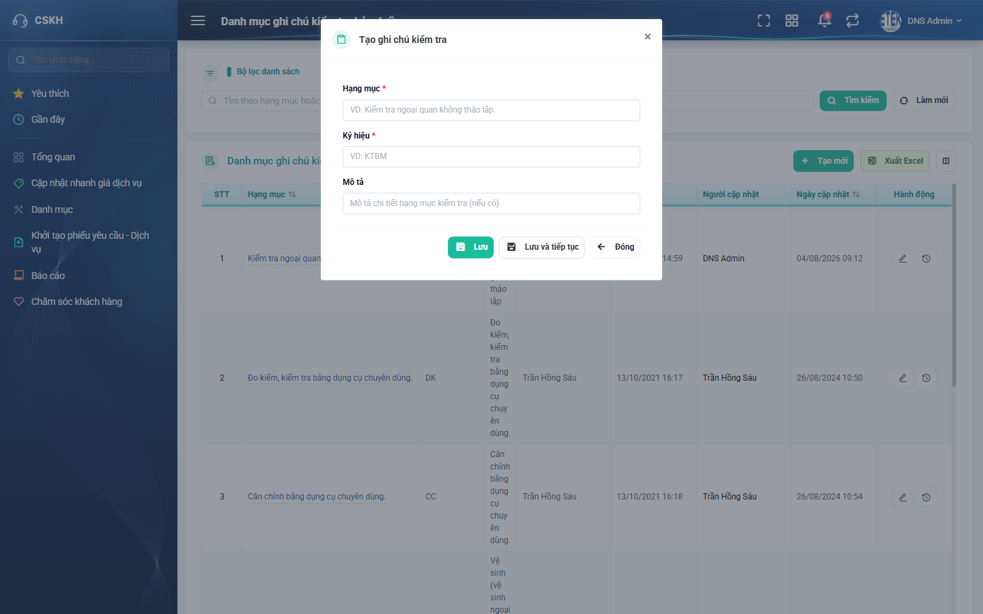
Hình 6: Cửa sổ Tạo ghi chú kiểm tra
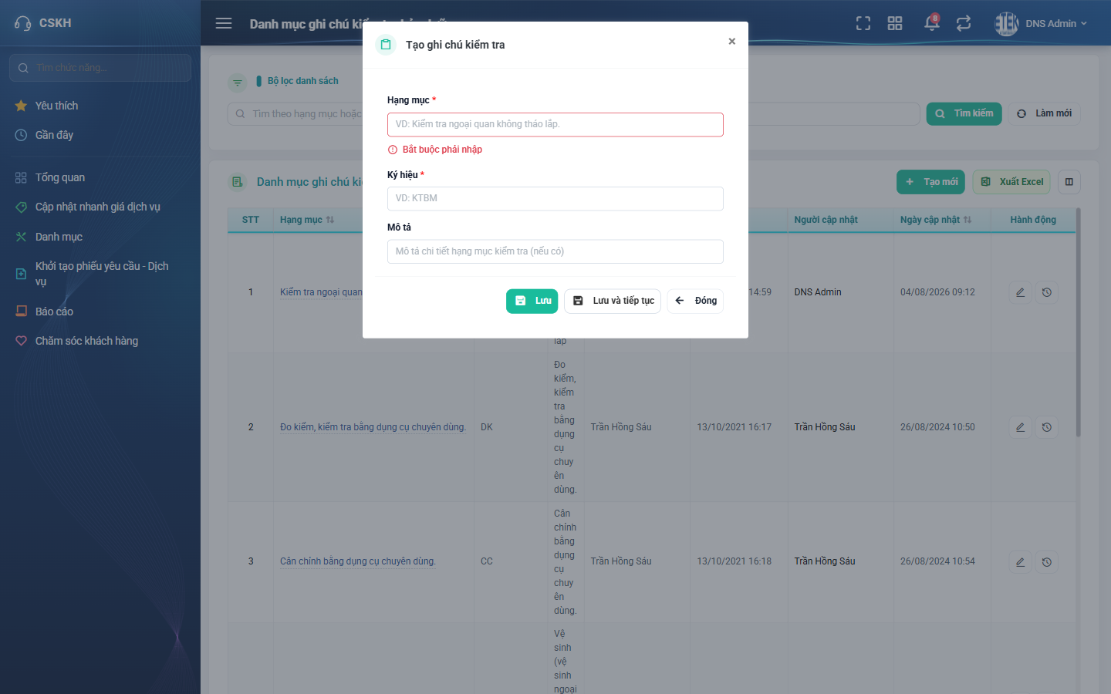
Hình 7: Hệ thống báo lỗi đỏ ngay dưới ô còn thiếu
2.4.4 Mô tả chi tiết giao diện
STT | Tên đối tượng | Loại | Trạng thái | Phạm vi | Bắt buộc | Giá trị ban đầu | Mô tả
1 | Hạng mục | Textbox | Enable | 0–255 ký tự | Có | Trống | Tên công việc kiểm tra, KHÔNG được trùng. Bỏ trống báo “Bắt buộc phải nhập”; trùng báo “Hạng mục đã tồn tại”.
2 | Ký hiệu | Textbox | Enable | 0–255 ký tự | Có | Trống | Mã viết tắt, KHÔNG được trùng và được tự chuyển thành CHỮ IN HOA khi lưu. Bỏ trống báo “Bắt buộc phải nhập”; trùng báo “Ký hiệu đã tồn tại”.
3 | Mô tả | Textbox | Enable | 0–255 ký tự | Không | Trống | Diễn giải thêm, không bắt buộc và không kiểm tra trùng.
4 | Nút Lưu | Button | Enable | – | – | Hiển thị | Ghi bản ghi rồi đóng cửa sổ.
5 | Nút Lưu và tiếp tục | Button | Enable | – | – | Hiển thị | Ghi bản ghi, giữ form mở và làm trắng các ô để nhập tiếp.
6 | Nút Đóng | Button | Enable | – | – | Hiển thị | Hủy bỏ, không ghi gì.
7 | Thông báo lỗi | Toast / Alert | Hiển thị | – | – | Ẩn | Chữ đỏ ngay dưới ô bị lỗi.

2.4.5 Danh sách event và xử lý event
STT | Event | Loại event | Xử lý event
1 | Bấm nút Tạo mới | Click | Before:  – Kiểm tra quyền “Quản lý ghi chú kiểm tra bảo dưỡng”.  – Nếu không có quyền → nút không hiển thị.  After:  – Mở form nhập liệu trắng.
2 | Bấm Lưu | Click | Before:  – Kiểm tra quyền “Quản lý ghi chú kiểm tra bảo dưỡng”.  – Nếu không có quyền → hiển thị “Bạn không có quyền thực hiện chức năng này.” và dừng xử lý.  During:  – Hạng mục để trống → hiển thị “Bắt buộc phải nhập”.  – Ký hiệu để trống → hiển thị “Bắt buộc phải nhập”.  – Ký hiệu đã tồn tại → hiển thị “Ký hiệu đã tồn tại”.  – Hạng mục đã tồn tại → hiển thị “Hạng mục đã tồn tại”.  – Nếu có lỗi kiểm tra → không thực hiện bước After.  After:  – Ghi bản ghi mới vào danh mục.  – Ghi một dòng lịch sử ghi nhận việc thêm mới.  – Đóng cửa sổ và nạp lại danh sách.  – Hiển thị thông báo “Thêm mới ghi chú thành công”.
3 | Bấm Lưu và tiếp tục | Click | During:  – Kiểm tra y hệt nút Lưu.  After:  – Ghi bản ghi mới, giữ form mở và làm trắng các ô để nhập bản ghi tiếp theo.
4 | Bấm Đóng | Click | After:  – Hủy bỏ toàn bộ dữ liệu đang nhập, không ghi gì.

2.5 Chỉnh sửa ghi chú kiểm tra
2.5.1 Biểu đồ Usecase
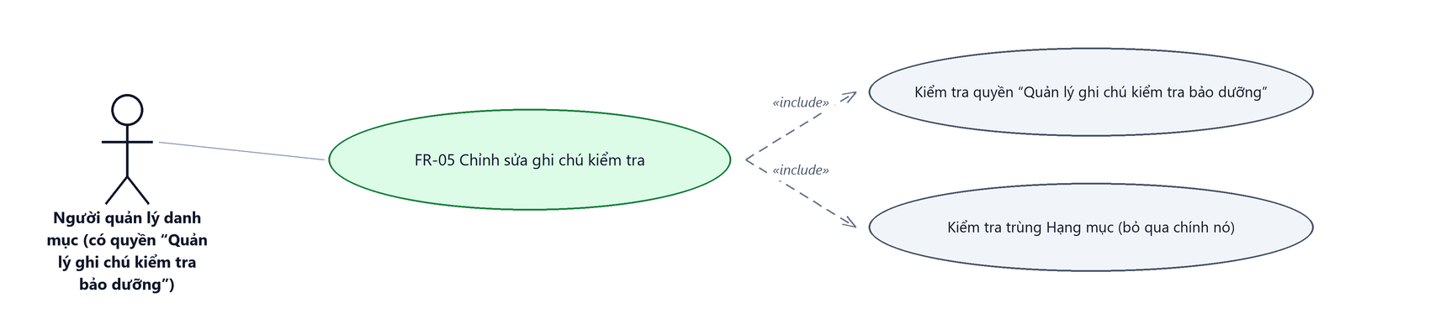
Hình 8: Biểu đồ Use Case — FR-05 Chỉnh sửa ghi chú kiểm tra
2.5.2 Giới thiệu
Mục | Nội dung
Tên chức năng | Chỉnh sửa ghi chú kiểm tra
Mô tả | Sửa thông tin của một ghi chú kiểm tra đã có.
Tác nhân | Người quản lý danh mục (có quyền “Quản lý ghi chú kiểm tra bảo dưỡng”)
Điều kiện ban đầu | Người dùng có quyền “Quản lý ghi chú kiểm tra bảo dưỡng”.
Dòng sự kiện chính | 1. Người dùng bấm nút Sửa trên dòng cần sửa.  2. Hệ thống mở form đã điền sẵn dữ liệu hiện tại.  3. Người dùng chỉnh sửa và bấm Lưu.  4. Hệ thống kiểm tra dữ liệu và cập nhật bản ghi.  5. Danh sách nạp lại và hiển thị thông báo thành công.
Dòng sự kiện phụ | • Thiếu trường bắt buộc hoặc trùng Hạng mục → báo lỗi đỏ ngay dưới ô tương ứng.  • Bản ghi bị người khác khóa trong lúc đang mở form → hệ thống từ chối lưu và báo bản ghi đang bị khóa.  • Thoát khi chưa lưu → hệ thống hỏi xác nhận rời khỏi.

2.5.3 Layout màn hình
Đường dẫn màn hình:
- URL đầy đủ: http://hrm-crm.eteksofts.com/customer-care/note-maintenances
Modal Sửa ghi chú kiểm tra được mở ngay trên màn hình danh sách theo đường dẫn ở trên.

Hình 9: Cửa sổ Sửa ghi chú kiểm tra
2.5.4 Mô tả chi tiết giao diện
STT | Tên đối tượng | Loại | Trạng thái | Phạm vi | Bắt buộc | Giá trị ban đầu | Mô tả
1 | Hạng mục | Textbox | Enable | 0–255 ký tự | Có | Theo dữ liệu | Tên công việc kiểm tra, KHÔNG được trùng. Bỏ trống báo “Bắt buộc phải nhập”; trùng báo “Hạng mục đã tồn tại”.
2 | Ký hiệu | Textbox | Enable | 0–255 ký tự | Có | Theo dữ liệu | Mã viết tắt, KHÔNG được trùng và được tự chuyển thành CHỮ IN HOA khi lưu. Bỏ trống báo “Bắt buộc phải nhập”; trùng báo “Ký hiệu đã tồn tại”.
3 | Mô tả | Textbox | Enable | 0–255 ký tự | Không | Theo dữ liệu | Diễn giải thêm, không bắt buộc và không kiểm tra trùng.
4 | Nút Lưu | Button | Enable | – | – | Hiển thị | Cập nhật bản ghi.
5 | Nút Đóng | Button | Enable | – | – | Hiển thị | Hủy bỏ thay đổi, không ghi gì.

2.5.5 Danh sách event và xử lý event
STT | Event | Loại event | Xử lý event
1 | Bấm nút Sửa | Click | Before:  – Kiểm tra quyền “Quản lý ghi chú kiểm tra bảo dưỡng”.  – Nếu không có quyền → nút không hiển thị.  After:  – Mở form đã điền sẵn dữ liệu hiện tại của bản ghi.
2 | Bấm Lưu | Click | Before:  – Kiểm tra quyền “Quản lý ghi chú kiểm tra bảo dưỡng”.  – Kiểm tra bản ghi có đang bị khóa không; nếu có → từ chối và báo bản ghi đang bị khóa.  During:  – Hạng mục để trống → hiển thị “Bắt buộc phải nhập”.  – Ký hiệu để trống → hiển thị “Bắt buộc phải nhập”.  – Ký hiệu đã tồn tại → hiển thị “Ký hiệu đã tồn tại”.  – Hạng mục trùng với bản ghi khác → hiển thị “Hạng mục đã tồn tại”. Giữ nguyên giá trị cũ của chính nó thì KHÔNG báo trùng.  – Nếu có lỗi kiểm tra → không thực hiện bước After.  After:  – Cập nhật bản ghi.  – Ghi một dòng lịch sử cho từng trường đã đổi, kèm giá trị cũ và giá trị mới.  – Nạp lại danh sách và hiển thị thông báo “Cập nhật ghi chú thành công”.
3 | Thoát khi chưa lưu | Click | After:  – Hệ thống hỏi xác nhận rời khỏi; chọn ở lại thì giữ nguyên dữ liệu đang nhập.

2.6 Xóa ghi chú kiểm tra
2.6.1 Biểu đồ Usecase
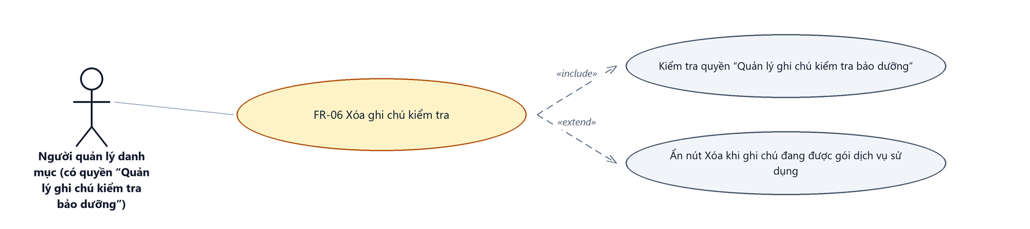
Hình 10: Biểu đồ Use Case — FR-06 Xóa ghi chú kiểm tra
2.6.2 Giới thiệu
Mục | Nội dung
Tên chức năng | Xóa ghi chú kiểm tra
Mô tả | Xóa hẳn một ghi chú kiểm tra khỏi danh mục. Chỉ ghi chú chưa được gán vào cấp bảo dưỡng của gói dịch vụ nào mới hiện nút Xóa.
Tác nhân | Người quản lý danh mục (có quyền “Quản lý ghi chú kiểm tra bảo dưỡng”)
Điều kiện ban đầu | Người dùng có quyền “Quản lý ghi chú kiểm tra bảo dưỡng” và ghi chú chưa được gán vào cấp bảo dưỡng của gói dịch vụ nào.
Dòng sự kiện chính | 1. Người dùng bấm nút Xóa trên dòng cần xóa.  2. Hệ thống mở hộp thoại xác nhận, nêu rõ tên bản ghi sắp xóa.  3. Người dùng bấm Xóa để xác nhận.  4. Hệ thống xóa bản ghi, nạp lại danh sách và báo thành công.
Dòng sự kiện phụ | • Bản ghi đã được dùng ở nghiệp vụ khác → nút Xóa KHÔNG hiển thị.  • Bấm Hủy → đóng hộp thoại, không xóa gì.  • Bản ghi vừa bị người khác dùng ngay trước khi xác nhận → hệ thống từ chối xóa và báo lý do.

2.6.3 Layout màn hình
Đường dẫn màn hình:
- URL đầy đủ: http://hrm-crm.eteksofts.com/customer-care/note-maintenances
Modal Xác nhận xóa được mở ngay trên màn hình danh sách theo đường dẫn ở trên.
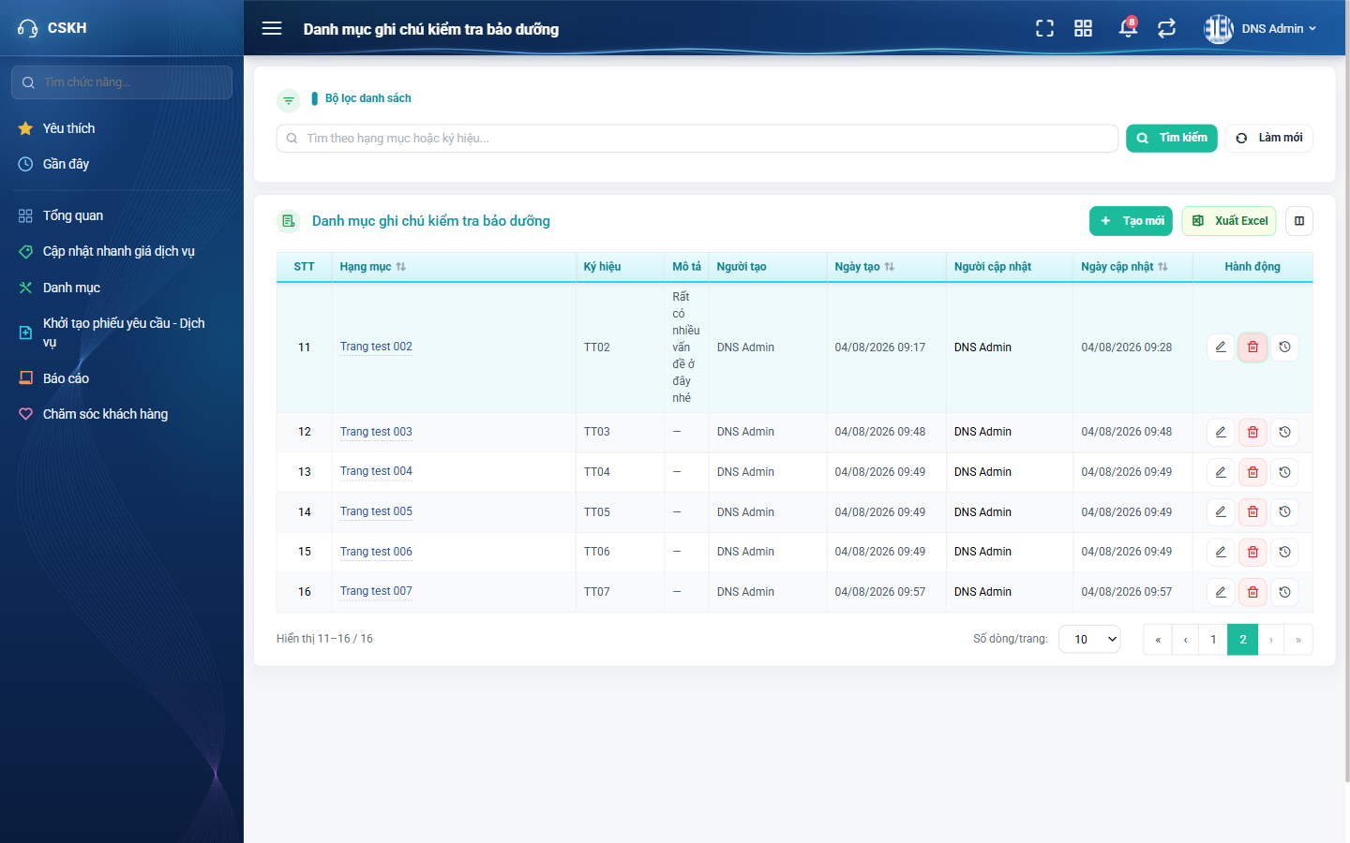
Hình 11: Hộp thoại Xác nhận xóa
2.6.4 Mô tả chi tiết giao diện
STT | Tên đối tượng | Loại | Trạng thái | Giá trị ban đầu | Mô tả
1 | Tiêu đề hộp thoại | Label | Hiển thị | Xác nhận xóa | Nội dung cố định.
2 | Câu hỏi xác nhận | Label | Hiển thị | Theo dữ liệu | Ghi rõ tên ghi chú kiểm tra sắp xóa: “Bạn có chắc muốn xóa ghi chú 'Kiểm tra ngoại quan không tháo lắp'?”.
3 | Nút Xóa | Button | Enable | Hiển thị | Thực hiện xóa (nút màu đỏ).
4 | Nút Hủy | Button | Enable | Hiển thị | Đóng hộp thoại, không xóa gì.

2.6.5 Danh sách event và xử lý event
STT | Event | Loại event | Xử lý event
1 | Bấm nút Xóa trên dòng | Click | Before:  – Kiểm tra quyền “Quản lý ghi chú kiểm tra bảo dưỡng” và điều kiện ghi chú chưa được gán vào cấp bảo dưỡng của gói dịch vụ nào.  – Không thỏa → nút KHÔNG hiển thị (không hiện nút xám).  After:  – Mở hộp thoại xác nhận kèm tên bản ghi.
2 | Bấm Xóa trong hộp thoại | Click | Before:  – Kiểm tra lại quyền và điều kiện xóa ở phía máy chủ.  During:  – Bản ghi đã phát sinh dữ liệu liên quan → từ chối và báo lý do cụ thể.  – Nếu bị từ chối → không thực hiện bước After.  After:  – Xóa bản ghi khỏi danh mục.  – Nạp lại danh sách và hiển thị thông báo “Xóa ghi chú thành công”.
3 | Bấm Hủy | Click | After:  – Đóng hộp thoại, không xóa gì.

2.7 Xem lịch sử thay đổi
2.7.1 Giới thiệu
Mục | Nội dung
Tên chức năng | Xem lịch sử thay đổi
Mô tả | Xem lại các lần bản ghi bị thay đổi: ai làm, lúc nào, trường nào đổi và giá trị trước / sau.
Tác nhân | Người quản lý danh mục (có quyền “Quản lý ghi chú kiểm tra bảo dưỡng”); Người tra cứu (chỉ có quyền “Xem ghi chú kiểm tra bảo dưỡng”); Người dùng đã đăng nhập
Điều kiện ban đầu | Đang ở màn Danh mục ghi chú kiểm tra bảo dưỡng.
Dòng sự kiện chính | 1. Người dùng bấm nút Lịch sử trên dòng cần xem.  2. Hệ thống mở cửa sổ lịch sử của đúng bản ghi đó.  3. Các mốc thay đổi hiển thị theo thứ tự mới nhất lên trước.
Dòng sự kiện phụ | • Bản ghi chưa từng bị sửa → cửa sổ hiện “Chưa có lịch sử thao tác nào.”

2.7.2 Layout màn hình
Đường dẫn màn hình:
- URL đầy đủ: http://hrm-crm.eteksofts.com/customer-care/note-maintenances
Modal Lịch sử thay đổi được mở ngay trên màn hình danh sách theo đường dẫn ở trên.
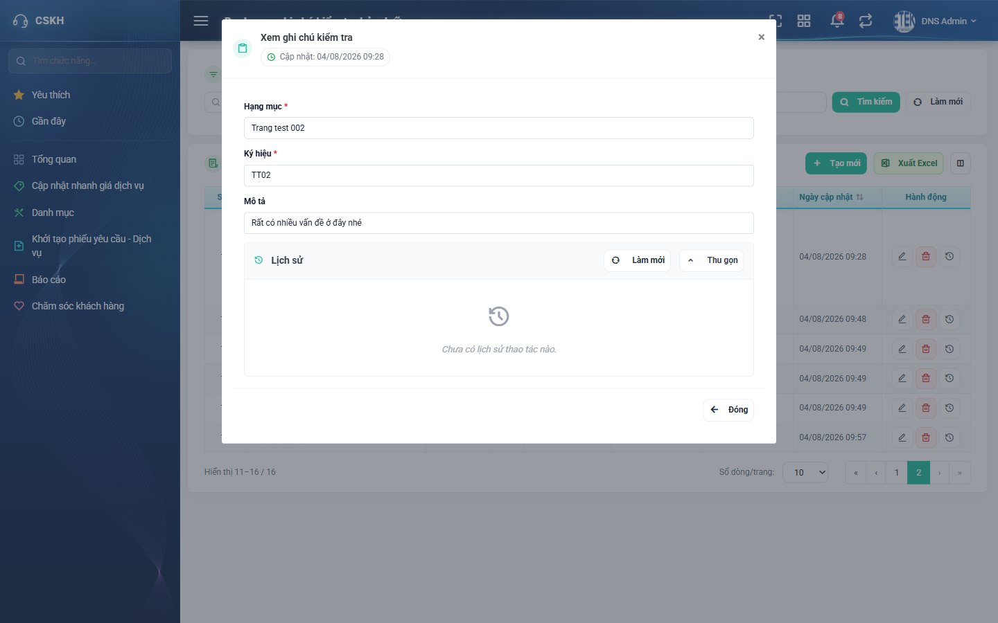
Hình 12: Cửa sổ Lịch sử thay đổi
2.7.3 Mô tả chi tiết giao diện
STT | Tên đối tượng | Loại | Trạng thái | Phạm vi | Giá trị ban đầu | Mô tả
1 | Tiêu đề | Label | Hiển thị | – | Theo dữ liệu | Ghi rõ đang xem lịch sử của bản ghi nào.
2 | Mốc thời gian | Label | Hiển thị | dd/mm/yyyy | Theo dữ liệu | Ngày giờ của lần thay đổi.
3 | Nhóm hành động | Label | Hiển thị | – | Theo dữ liệu | Ví dụ “Thay đổi thông tin”, “Thay đổi trạng thái”.
4 | Người thực hiện | Label | Hiển thị | – | Theo dữ liệu | Mã nhân viên, họ tên và bộ phận.
5 | Dòng thay đổi | Table/Grid | Read-only | – | Theo dữ liệu | Mỗi dòng là một trường: tên trường, giá trị cũ (gạch đỏ) và giá trị mới.
6 | Nút Làm mới | Button | Enable | – | Hiển thị | Nạp lại lịch sử.
7 | Trạng thái rỗng | Label | Hiển thị | – | Ẩn | Hiện “Chưa có lịch sử thao tác nào.” khi chưa có bản ghi lịch sử.
8 | Nút Đóng | Button | Enable | – | Hiển thị | Đóng cửa sổ.

2.7.4 Danh sách event và xử lý event
STT | Event | Loại event | Xử lý event
1 | Bấm nút Lịch sử | Click | After:  – Mở cửa sổ và nạp lịch sử của đúng bản ghi, sắp mới nhất lên trước.
2 | Bấm Làm mới | Click | After:  – Nạp lại danh sách lịch sử.
3 | Bấm Đóng | Click | After:  – Đóng cửa sổ, không ảnh hưởng dữ liệu.

2.8 Xuất Excel
2.8.1 Biểu đồ Usecase
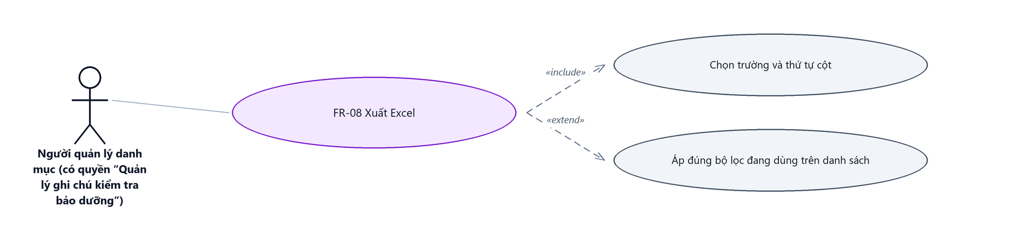
Hình 13: Biểu đồ Use Case — FR-08 Xuất Excel
2.8.2 Giới thiệu
Mục | Nội dung
Tên chức năng | Xuất Excel
Mô tả | Kết xuất danh sách đang xem ra tệp Excel. Người dùng tự chọn những cột cần xuất và thứ tự cột trong tệp.
Tác nhân | Người quản lý danh mục (có quyền “Quản lý ghi chú kiểm tra bảo dưỡng”); Người tra cứu (chỉ có quyền “Xem ghi chú kiểm tra bảo dưỡng”); Người dùng đã đăng nhập
Điều kiện ban đầu | Đang ở màn Danh mục ghi chú kiểm tra bảo dưỡng.
Dòng sự kiện chính | 1. Người dùng bấm nút Xuất Excel.  2. Hệ thống mở cửa sổ chọn trường xuất, mặc định chọn hết.  3. Người dùng chọn / bỏ chọn trường rồi bấm Xuất file.  4. Hệ thống tạo tệp theo đúng bộ lọc đang áp dụng và tải về.
Dòng sự kiện phụ | • Không chọn trường nào → nút Xuất file không dùng được.  • Danh sách rỗng → tệp chỉ có dòng tiêu đề.  • Bấm Đóng → hủy, không tạo tệp.

2.8.3 Layout màn hình
Đường dẫn màn hình:
- URL đầy đủ: http://hrm-crm.eteksofts.com/customer-care/note-maintenances
Modal Chọn trường xuất file được mở ngay trên màn hình danh sách theo đường dẫn ở trên.
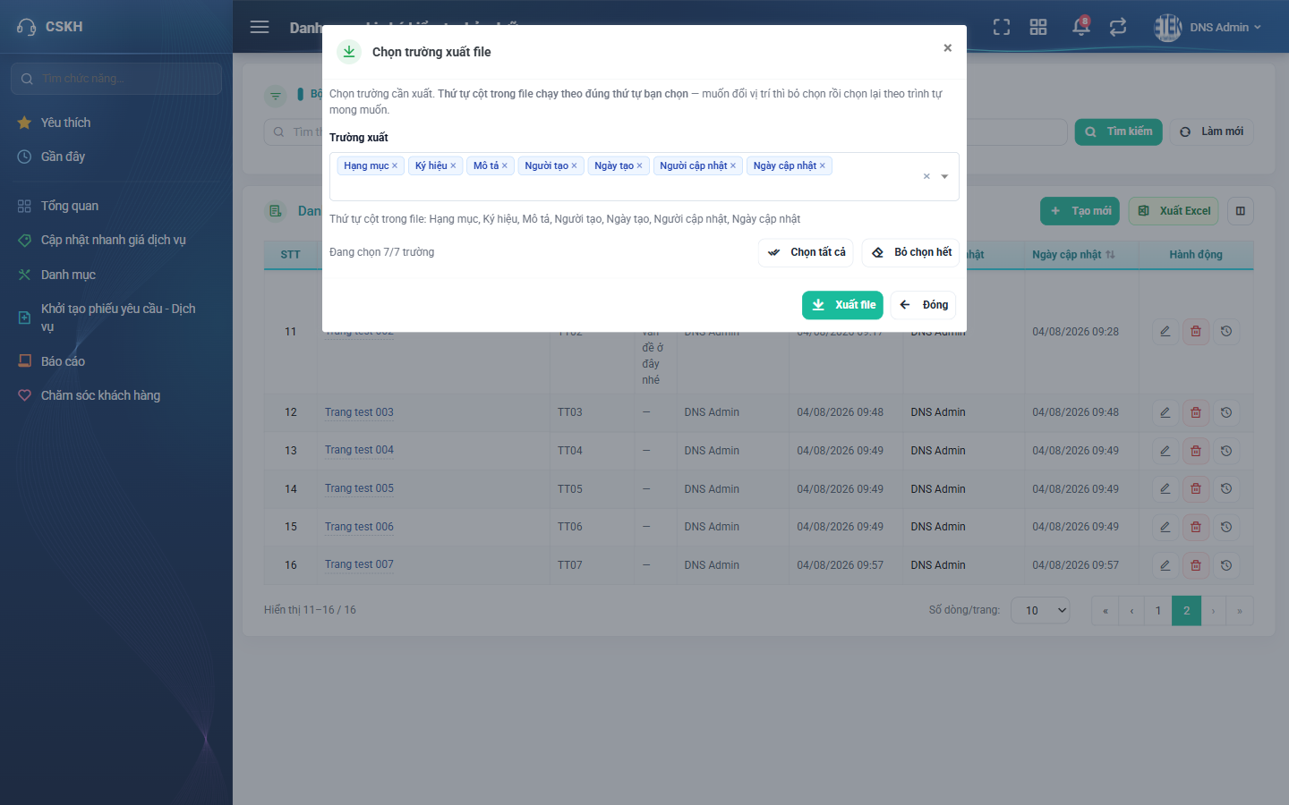
Hình 14: Cửa sổ Chọn trường xuất file
2.8.4 Mô tả chi tiết giao diện
STT | Tên đối tượng | Loại | Trạng thái | Phạm vi | Bắt buộc | Giá trị ban đầu | Mô tả
1 | Câu hướng dẫn | Label | Hiển thị | – | – | Hiển thị | Nhắc thứ tự cột chạy theo đúng trình tự người dùng chọn.
2 | Ô chọn Trường xuất | Dropdown | Enable | Danh sách | Có | Chọn tất cả | Chọn nhiều trường; mỗi trường hiện thành một thẻ có nút bỏ chọn.
3 | Dòng thứ tự cột | Label | Hiển thị | – | – | Theo lựa chọn | Liệt kê thứ tự cột sẽ xuất ra tệp.
4 | Bộ đếm | Label | Hiển thị | – | – | Theo lựa chọn | Ví dụ “Đang chọn 5/5 trường”.
5 | Nút Chọn tất cả | Button | Enable | – | – | Hiển thị | Chọn hết trường.
6 | Nút Bỏ chọn hết | Button | Enable | – | – | Hiển thị | Bỏ chọn hết.
7 | Nút Xuất file | Button | Enable / Disable | – | – | Enable | Không dùng được khi chưa chọn trường nào.
8 | Nút Đóng | Button | Enable | – | – | Hiển thị | Hủy, không tạo tệp.

2.8.5 Danh sách event và xử lý event
STT | Event | Loại event | Xử lý event
1 | Bấm nút Xuất Excel | Click | After:  – Mở cửa sổ chọn trường xuất với toàn bộ trường được chọn sẵn.
2 | Chọn / bỏ chọn trường | Change | After:  – Cập nhật dòng thứ tự cột và bộ đếm số trường đang chọn.
3 | Bấm Xuất file | Click | Before:  – Kiểm tra đã chọn ít nhất một trường.  During:  – Chưa chọn trường nào → nút không dùng được.  After:  – Tạo tệp Excel theo đúng bộ lọc đang áp dụng trên danh sách.  – Tải tệp về máy người dùng.

2.9 Tùy chỉnh cột hiển thị
2.9.1 Biểu đồ Usecase
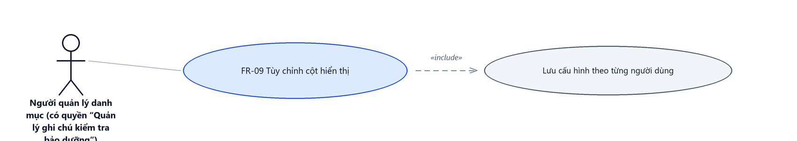
Hình 15: Biểu đồ Use Case — FR-09 Tùy chỉnh cột hiển thị
2.9.2 Giới thiệu
Mục | Nội dung
Tên chức năng | Tùy chỉnh cột hiển thị
Mô tả | Chọn những cột muốn thấy trên bảng danh sách. Cấu hình lưu riêng cho từng người dùng và giữ nguyên ở các lần vào sau.
Tác nhân | Người quản lý danh mục (có quyền “Quản lý ghi chú kiểm tra bảo dưỡng”); Người tra cứu (chỉ có quyền “Xem ghi chú kiểm tra bảo dưỡng”); Người dùng đã đăng nhập
Điều kiện ban đầu | Đang ở màn Danh mục ghi chú kiểm tra bảo dưỡng.
Dòng sự kiện chính | 1. Người dùng bấm biểu tượng tùy chỉnh cột ở góc phải thanh công cụ.  2. Hệ thống mở cửa sổ liệt kê toàn bộ cột kèm ô tích.  3. Người dùng tích / bỏ tích rồi bấm Lưu.  4. Bảng vẽ lại theo bộ cột mới.
Dòng sự kiện phụ | • Bấm Đóng → giữ nguyên cấu hình cũ.  • Cột bắt buộc (STT, cột tên và Hành động) luôn được chọn, không bỏ tích được.

2.9.3 Layout màn hình
Đường dẫn màn hình:
- URL đầy đủ: http://hrm-crm.eteksofts.com/customer-care/note-maintenances
Modal Tuỳ chỉnh cột được mở ngay trên màn hình danh sách theo đường dẫn ở trên.
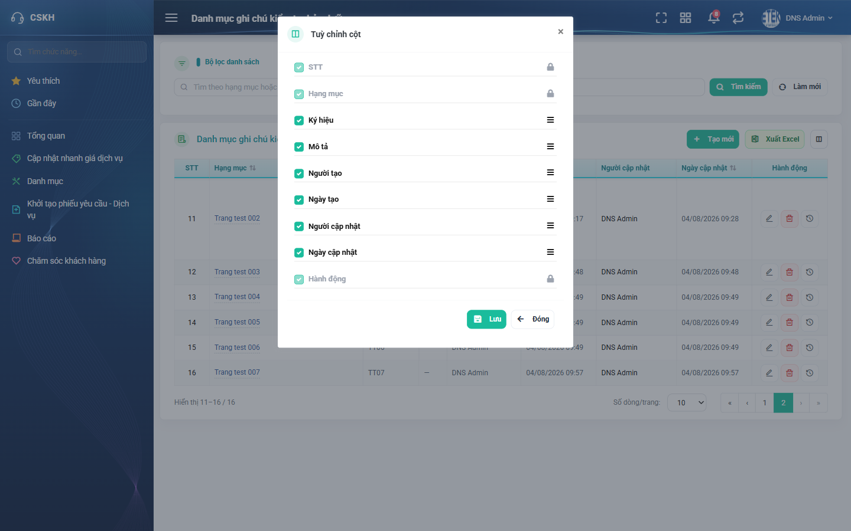
Hình 16: Cửa sổ Tuỳ chỉnh cột hiển thị
2.9.4 Mô tả chi tiết giao diện
STT | Tên đối tượng | Loại | Trạng thái | Phạm vi | Bắt buộc | Giá trị ban đầu | Mô tả
1 | Danh sách cột | Table/Grid | Enable | Danh sách | Không | Theo cấu hình đã lưu | Mỗi dòng là một cột kèm ô tích bật/tắt.
2 | Ô tích của cột bắt buộc | Icon Button | Disable | – | – | Đã tích | STT, cột tên và Hành động luôn hiển thị nên không bỏ tích được.
3 | Nút Lưu | Button | Enable | – | – | Hiển thị | Ghi cấu hình và vẽ lại bảng.
4 | Nút Đóng | Button | Enable | – | – | Hiển thị | Giữ nguyên cấu hình cũ.

2.9.5 Danh sách event và xử lý event
STT | Event | Loại event | Xử lý event
1 | Tích / bỏ tích một cột | Change | After:  – Cập nhật lựa chọn tạm thời, bảng chưa đổi cho tới khi bấm Lưu.
2 | Bấm Lưu | Click | After:  – Ghi cấu hình cột cho riêng người dùng hiện tại.  – Đóng cửa sổ và vẽ lại bảng theo bộ cột mới.

Phần 4. Quy tắc nghiệp vụ
BR-01 — Tách riêng quyền xem và quyền quản lý
- Màn hình dùng hai quyền: “Quản lý ghi chú kiểm tra bảo dưỡng” cho mọi thao tác ghi và “Xem ghi chú kiểm tra bảo dưỡng” cho tra cứu.
- Người chỉ có quyền xem vẫn mở được màn hình, xuất Excel và xem lịch sử, nhưng không thấy nút Tạo mới, Sửa và Xóa.
- Mọi thao tác ghi đều kiểm tra lại quyền ở tầng máy chủ.
BR-02 — Hai ràng buộc trùng độc lập nhau
- Hạng mục phải là duy nhất trên toàn danh mục.
- Ký hiệu cũng phải là duy nhất, kiểm tra tách rời với Hạng mục.
- Hai bản ghi có Hạng mục khác nhau nhưng Ký hiệu giống nhau vẫn bị chặn, và ngược lại.
- Khi sửa, bản ghi đang sửa được loại khỏi cả hai phép so trùng.
BR-03 — Ký hiệu luôn được lưu bằng chữ in hoa
- Hệ thống tự chuyển ký hiệu sang chữ in hoa trước khi kiểm tra trùng và trước khi lưu.
- Nhập “ktbm” hay “KTBM” đều cho ra cùng một giá trị, nên hai cách nhập này bị coi là trùng nhau.
BR-04 — Chỉ xóa được ghi chú chưa gán vào gói dịch vụ
- Hệ thống kiểm tra bảng cấp bảo dưỡng của gói dịch vụ trước khi cho xóa.
- Ghi chú đang được dùng thì nút Xóa bị ẨN HẲN, không hiện nút xám.
- Đây là điểm khác có chủ đích so với màn cũ: bản cũ xóa thẳng không kiểm tra gì nên làm mồ côi dữ liệu của gói dịch vụ.
BR-05 — Danh mục không có trạng thái Khóa
- Ghi chú chỉ có hai khả năng: còn trong danh mục hoặc đã bị xóa hẳn.
- Không có thao tác Khóa / Mở khóa.
BR-06 — Mọi thay đổi đều được ghi lịch sử
- Thêm mới, sửa và xóa đều ghi lại một dòng lịch sử kèm người thực hiện và thời điểm.
- Ba trường Hạng mục, Ký hiệu và Mô tả đều được theo dõi thay đổi.
- Lịch sử sắp xếp mới nhất lên trước và không sửa hay xóa được.

